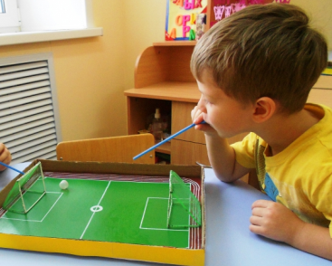
● Учите наблюдать за ростом и созреванием овощей, фруктов и ягод и привлекайте к посильной помощи.
● Учить детей ежедневно рассказывать о погоде, о том, что они увидели, чем занимались. И если малыш допускает ошибки в построении предложений, исправьте его. Это способствует развитию грамматического строя и связной речи ребёнка.
● Развивайте речевое дыхание ребёнка, предлагая подуть в соломинку или на одуванчики, надувая шарики или мыльные пузыри.
Не забывайте о существовании карандашей, пластилина, красок, ножниц
- Помните, что рисование, лепка, аппликация развивают мелкую моторику рук.
Всё это сформирует у детей целостное представление о лете как о времени года, расширит их кругозор, разовьёт интеллект и любознательность, приобщит к удивительному миру природы. И, что особенно важно, совместный досуг, общие дела и игры сближают детей и родителей, улучшают домашний микроклимат и способствуют укреплению семьи.

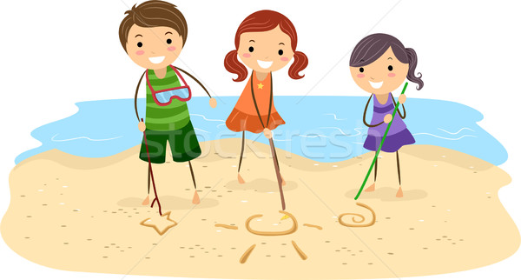
Уважаемые родители, помните, что игра является основной деятельностью ребёнка! Игровые задания должны быть увлекательными и интересными. Не забывайте поддерживать и хвалить своего ребёнка!

Приятного отдыха!
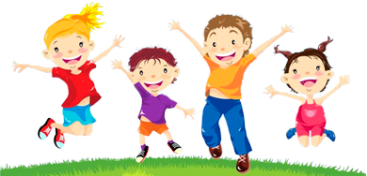

Учитель-дефектолог:
Николаева Е.А.
Ярославль 2018г.

МДОУ «Детский сад №158»
Родителям на заметку

Лето – благоприятный период не только для отдыха и укрепления здоровья детей, но и для их психического развития. В это время года дети с помощью взрослых могут расширить свои представления об окружающем мире, развить внимание, память, наблюдательность, умение сравнивать, обобщать, классифицировать, обогатить словарный запас, а также проявить творческие способности. Всё это очень важно для их эмоционального и нравственного благополучия.

Во время совместного досуга советую:

● Знакомить детей с природными явлениями, происходящими летом в неживой и живой природе.
Гуляя в парке и лесу, наблюдать за разными представителями животного мира, рассматривать деревья, кустарники, цветущие травы.
Рассматривать растения, называть их части: ствол, ветка, лист, цветок, плод, корень, лепесток. Учить различать и называть несколько видов деревьев и кустарников. Сравнивать их, определяя сходство и отличие. Например, сравнить клён и берёзу, сирень и рябину.
Проводить дидактические игры: «С какого дерева лист»,
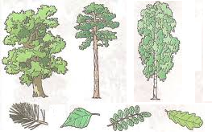
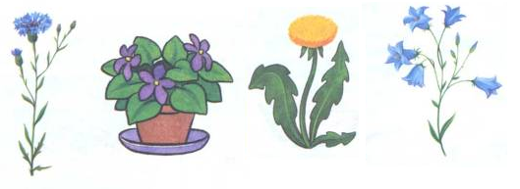
«Найди такой же лист », «Узнай и назови» (дерево, куст, на картинке или в природе).
Учить различать и называть несколько видов полевых, садовых, комнатных цветов. Дидактическая игра на группировку цветов «На лугу – на клумбе - дома» ,«Что лишнее?».

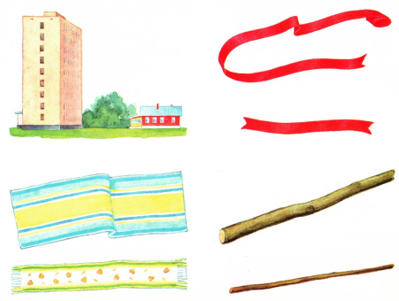
● Познакомить со стихами о цветах и деревьях: Е. Благинина «По малину», «Рябина», Е.Серова «Колокольчик», «Ландыш», «Кашка», «Одуванчик», И. Токмакова «Ели», «Берёзы», «Сосны», «Дуб», З. Александрова «Букет».
● Летом создавайте детям условия для игр с природным материалом (шишками, камешками, листьями, веточками, песком, глиной и пр.) Дети используют предметы - заместители (например, палочку вместо ложечки для куклы, камешки, вместо конфет для неё). Это развивает фантазию и творческие способности.
● Учите ребёнка различать и правильно называть величины предметов и объектов, а не только «большой – маленький». Например, ствол толстый и тонкий, дерево высокое и низкое, ветка длинная и короткая, река широкая, а ручей узкий и т.д.
● Разнообразие летних красок, поможет учить с детьми названия цвета, в том числе и оттенков.
● Учите ориентироваться в пространстве. Этому поможет дидактическая игра «Спрячь игрушку» (под стул, на полку, за спину, т.д.),

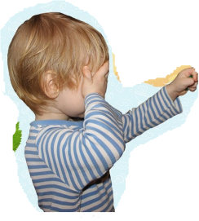
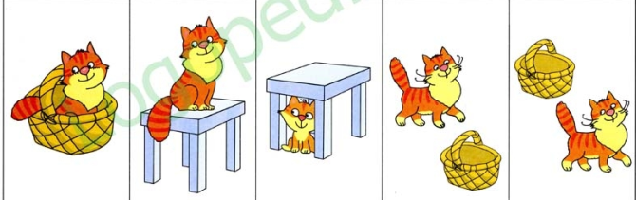
«Делай, как я скажу» (два шага вперёд, один шаг вправо, подними левую руку вверх, закрой правой рукой левый глаз и т.д.). Ориентироваться на плоскости листа научат задания типа: « Положи в центр листок клёна, в правый верхний угол- шишку ели, в левый верхний угол- шишку сосны, правый нижний угол- ромашку, в левый нижний угол- василёк».
● Упражняйте детей в счёте до 10 и обратно, опять же используя природный материал (шишки, камешки, лепестки, листья и пр.)
● Учите детей сравнивать. Например, дерево и бревно, птицу и самолёт, ромашку и колокольчик, яблоко и грушу, девочку и куклу. В чём их отличие и есть ли сходство? Почему? Учите ребёнка доказывать своё мнение.
● Работая на огороде и во фруктовом саду, дайте детям на наглядном примере понять процесс выращивания растений из семян, расскажите о зависимости их роста от природных условий (света, влаги, тепла).

